本网
四川广元苍溪：法律援助零距离 上门服务暖人心

近日，广元市苍溪县司法局法律援助中心办理了一起帮助农民讨薪的案例。五龙镇三会村150户农户在赵某强承包的梨园内从事锄草、施肥、施药等工作后，赵某强一直拖欠劳务费共计36万余元。了解到情况后，县司法局法律援助中心开通了农民工维权“绿色通道”，第一时间对群体性农民工讨薪案件，优先接待、优先受理、优先指派，及时安排工作人员前往五龙镇三会村，为150户农户上门提供法律援助服务，做到“上门办、及时办”。
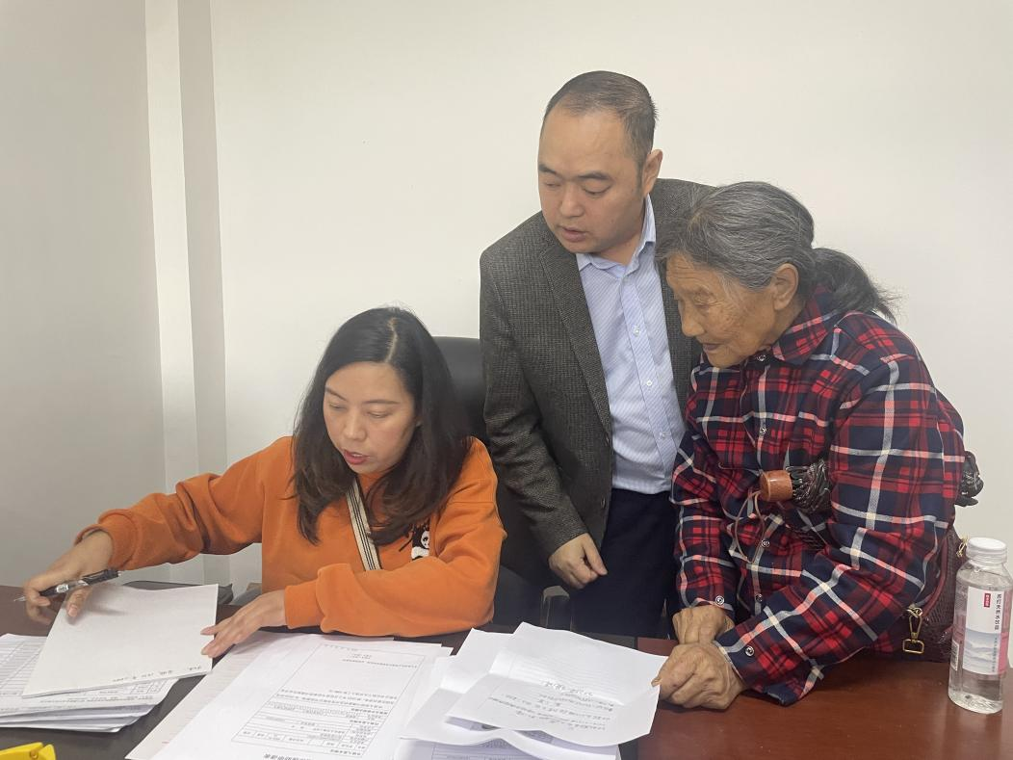

图为：工作人员为农户提供“上门办”法律援助服务

同时，针对农村受众群体年龄偏大、文化程度偏低和理解能力偏弱等实际情况，县司法局紧密结合自身工作职责，积极开展送法进户活动，向群众宣传法律法规，同时以案例开展释法，讲解与群众生产生活息息相关的法治小案例，进一步发挥法律的指引和教育作用，提高群众的法律意识，为乡村振兴提供有力的法治保障。
一直以来，县司法局坚持以群众需求为导向，不断优化公共法律服务，为保障群众合法权益，营造健康和谐良序社会环境作出了贡献。今年以来，县司法局法律援助中心共受理法律援助案件220件，其中，涉及农民工维权案件55件，预计挽回经济损失500余万元。
苍溪县司法局副局长赵芹介绍：“下一步，我局将坚持‘以人民为中心’，以群众满意为取向，应援尽援、应援优援，不断创新便民利民服务机制，为特殊群体提供上门服务，实现特殊群体申请法律援助‘零跑路’，让群众切实感受到法律援助的温暖。”
（赵宁 徐竞瑜）

